Hűvös idő, hűvös rekord (2023.08.07.)
A vasárnapi hidegfront mögött, nyugatias-, északnyugatias áramlással igen hűvös levegő érkezett a Kárpát-medencébe, amely a hétfői (2023. augusztus 7.) nap időjárását is meghatározta. Ennek hatására Kékestetőn csupán 10,6 fokig melegedett fel a levegő a legmelegebb órákban, amellyel új legalacsonyabb maximumhőmérsékleti rekord született erre a napra vonatkozóan. A korábbi legkisebb csúcsérték 11,4 fok volt, amelyet 1941-ben Dobogókő állomásunkon mértünk.
A szélsőségek válogatása és ellenőrzése a mérések kezdete óta tart, ennek ellenére előfordulhat, hogy a bemutatottnál szélsőségesebb értékek is bekövetkeztek, vagy esetleg hibás érték maradt az adatok között, különösen a XX. század első felében, amely időszakról túlnyomó részben csak kéziratos formában vannak adataink.
Az abszolút szélsőértékek, vagyis az eddig mért legnagyobb, legkisebb értékek rendszerint csak egy-egy földrajzi helyre és nagyon rövid időszakra vonatkoznak. Ellenőrzésük és elfogadásuk ezért mindig részletes vizsgálatot igényel. Bekövetkezésük gyakran különböző meteorológiai jelenségek véletlenszerű egybeesésének és bizonyos lokális hatások megerősödésének következménye. Az is előfordulhat, hogy a mérés körülményeinek megváltozása, vagyis az eredeti adatok inhomogenitása miatt képvisel rekordot az idősor egyébként átlag körüli eleme.
Sajtókapcsolat:
- +36 1 346 4600
- omsz@met.hu
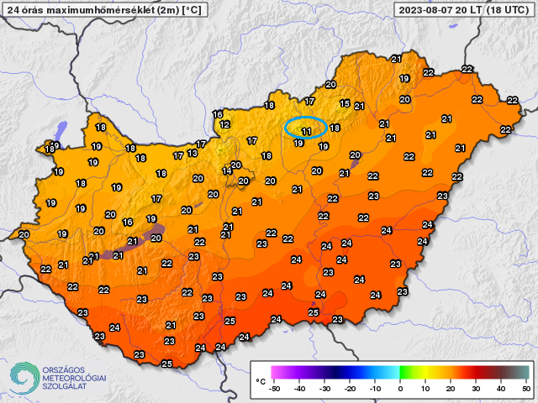 | © Országos Meteorológiai Szolgálat
Eredeti tartalom: Országos Meteorológiai Szolgálat
Továbbította: Helló Sajtó! Üzleti Sajtószolgálat
Ez a sajtóközlemény a következő linken érhető el:

